Материнский капитал на строительство или реконструкцию дома

22 февраля 2023 года

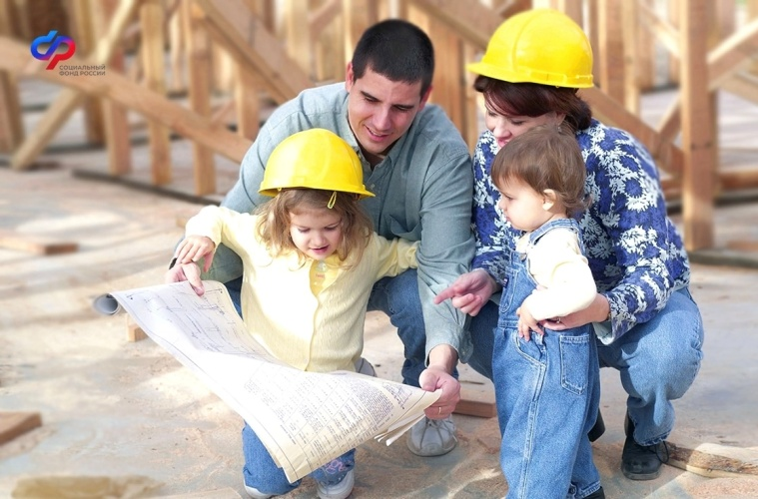
Филиал № 9 Отделения СФР по г. Москве и Московской области напоминает, что средства материнского капитала могут быть направлены на строительство или реконструкцию частного жилого дома. Деньги выделяются на строительство нового жилья, расширение имеющейся жилплощади либо для компенсации затрат на уже построенный или реконструированный дом. Использование средств материнского капитала при строительстве жилья осуществляется в два этапа. Сразу после удовлетворения заявления владельцу сертификата перечисляется половина запрашиваемой суммы. Оставшиеся средства направляются после проведения основных работ по возведению или реконструкции дома. Если работы выполняет строительная организация, средства перечисляются ей напрямую, причем сразу всей суммой. Важно отметить, что материнский капитал нельзя направить на строительство нежилого помещения, например хозяйственной пристройки или гаража, поскольку это не является улучшением жилищных условий семьи. В то же время работы по реконструкции, такие как замена крыши, окон либо подведение коммуникаций, могут осуществляться на средства материнского капитала, но только если при этом увеличивается жилая площадь дома. Директор филиала № 9 Отделения СФР по г. Москве и Московской области Людмила Тарасова обращает внимание, что «средства на строительство или реконструкцию дома выделяются, когда ребенку, давшему семье право на материнский капитал, исполняется 3 года. В случае погашения жилищного кредита или займа на строительство воспользоваться материнским капиталом можно сразу после рождения или усыновления ребенка».

